Kérjük a tisztelt tanár kollégákat, hogy a dolgozatokat az egységes értékelés érdekében szigorúan az alábbi útmutató szerint pontozzák, a megadott részpontszámokat ne bontsák tovább! Vagyis ha egy részmegoldásra pl. 3 pontot javasolunk, akkor arra vagy 0, vagy 3 pont adható. (Az útmutatótól eltérő megoldások is lehetnek jók.) Az értékelési szempontokban a bontott pontszámoknál a szöveges részben pontosvesszővel választottuk el a külön értékelendő részeket.
Alapbeállítások: ahol a feladat szövege nem mond mást, ott a lapméret A4, a margók egységesen 2,5 cm-esek, a betűméret 12 pontos, a betűtípus Times New Roman. A szövegszerkesztési feladatokban a betűméreteket, térközöket, … nem kell pontosan lemérni, de arányaiban a mintának megfelelők legyenek, például ha a mintában nagyobb térköz látszik egy bekezdés előtt, mint mögött, akkor annak a megoldásban is nagyobbnak kell lenni!
1. feladat:Velencei-tó és környéke (36 pont)
A mellékelt források segítségével készítsd el az alább látható egyszerű térképet (velencei_terkep.png)! A kép mérete 800x600 pixel legyen!
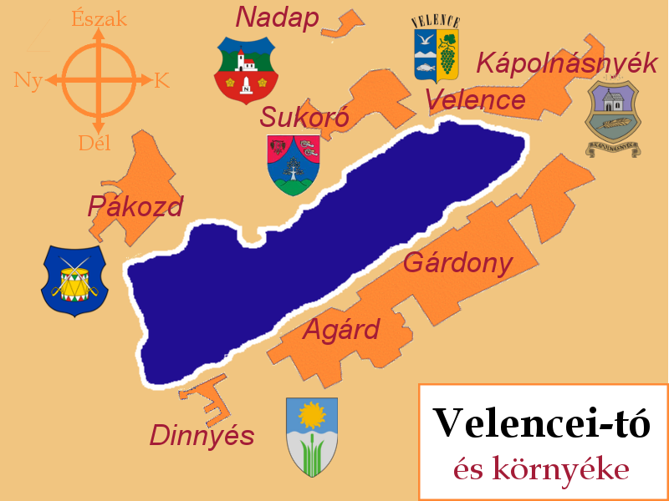
A mintából nem látható követelmények: A városnevek feliratai Arial Italic betűtípussal vannak szedve. A jobb alsó felirat, és a bal felső sarokban látható égtáj feliratok Book Antiqua betűtípussal van szedve. Az iránytű színe és a jobboldali cím szegélye megegyezik a települések színével, a cím második sora piros színű.
Értékelés:
A. A kép 800x600-as méretű; a háttér a velencei_tó_forrás.png fájlban megtalálható sárgás mintaszínnel egyezik 1+1 pont
B. A képen látható városnevek a kért betűtípussal vannak szedve; a színük a velen-cei_tó_forrás.png fájlban megtalálható mintaszínnel egyezik; a városnevek közül csak „Dinnyés” és „Nadap” feliratai nem lógnak bele a város területére 1+1+1 pont
C. A képen el lett helyezve a városok területét jelző, narancssárga területek mindegyike, a megfelelő helyen és méretben; megfelelő szögben a tó mellé elforgatva; nem látszik rajtuk a vágás során visszamaradt, fehér részek 2+3+2 pont
D. A Velencei-tó szerepel a képen, a megfelelő helyen, és méretben (visszamaradt, fehér vágásnyomok nem látszódnak); a tónak vastag, fehér szegélye van; a tó területére nem lóg be semmi (se felirat, se városterület, se címer) 2+3+1 pont
E. A képen el lett helyezve a 6 címer, a megfelelő helyen (nincs fedés se felirattal, se városterülettel); megfelelő méretben; a címereknek nincs fehér háttérszíne, és nem is látszanak a kivágásból visszamaradt fehér részek 2+2+2 pont
F. A kép jobb alsó sarkában szerepel a kért betűtípussal a „Velencei-tó és környéke” felirat, a mintának megfelelően, két sorban; a „Velencei tó” felirat nagyobb betűmérettel van szedve, mint az alatta levő „és környéke” felirat; A „Velencei-tó” felirat fekete színű, míg az „és környéke” felirat piros színű 1+1+1 pont
G. A kép jobb alsó sarkában látható, „Velencei-tó és környéke” feliratot egy fehér téglalap zárja körül, a mintán látható módon; ezt a fehér téglalapot vékony, a háttérszíntől különböző narancssárga szegély futja körbe 1+2 pont
H. A kép bal felső sarkában megrajzolta (narancssárga színnel) az iránytűt; az iránytű közepén (egymást felezve) merőlegesen keresztezi egymást két, vastag vonal; 1+2 pont
I. A két, egymást keresztező vastag vonal két-két végén van két-két nyílhegy; ezek alapjuk középpontjában érintkeznek a vonalakkal 2+1 pont
2. feladat: Hajózás (24 pont)
Készíts egy egyszerű reklámkártyát egy Velencei-tavi hajótársaságnak az alábbi minta alapján (hajozas.png)! A reklámkártyához csak a hajó.png nevű fájlt kell felhasználnod, a kártya többi részét neked kell megrajzolnod!

További tulajdonságok: A kép 450x400-as méretű. A vasmacskát vékony, fehér vonal határolja. A kép háttere függőleges irányban, fentről lefele sötétkékből világoskékbe megy át, a hajó képének tetejétől kezdve lefele már csak a világoskék szín dominál. A bal oldali lekerekített téglalap háttere világoskék, sötétkék szegéllyel.
Értékelés:
A. A kép 450x200-as méretű; a háttér színátmenetes, fentről lefelé változik sötétkékből világoskékbe; a két szín találkozási pontja a kiírásnak megfelelő 1+1+1 pont
B. A lekerekített sarkú négyzetet elhelyezte a mintán látható helyen, méretben; világoskék kitöltésű; vékony, sötétkék szegélye van 1+1+1 pont
C. Megrajzolt a lekerekített sarkú négyzetben legalább 1 sötétkék hullámvonalat, melynek három hullámvölgye van, és két hullámcsúcsa 3 pont
D. A fenti hullámvonalból pontosan 4 szerepel a lekerekített sarkú négyzetben; ezek egyenlő távolságra vannak egymástól 1+1 pont
E. Látható a képen a mintához hasonló vasmacska (kör, szakasz, körív felhasználásával); a vasmacska két hegye nem egyszerű háromszög, hanem valóban „nyílhegy” formájú 1+2 pont
F. A vasmacskának vékony fehér szegélye van; középen kitakarja a 2. és a 3. hullámvonal között lévő sáv 2+1 pont
G. Megfelelő helyen, méretben és színben (fehér) látható a két felirat; a „Hajó Zrt.” felirat na-gyobb betűkkel van szedve, mint a „Hajózzon velünk a Velencei-tavon” felirat; utóbbi kö-zépre van igazítva, és két sorba van tördelve úgy, ahogy a mintán is látható 1+1+1 pont
H. Elhelyezte a hajó.png nevű képet, a megfelelő helyen (vízszintesen középen) és méret-ben, úgy hogy a hajózási embléma kitakarja 1 pont
I. A képen látható a hajónak a tükörképe a megfelelő helyen és méretben; a tükörkép a mintán megfelelő módon torzítva van; a tükörkép halvány 1+2 pont
3. feladat: Információk (100 pont)
Készítsd el a Velencei-tó Információs és tájékoztató rendszere 7 ismertető lapját (Információk.doc) a Vidékfejlesztési Minisztérium és az Emberi Erőforrás Minisztérium anyagai alapján!
A trofitás szóhoz a http://www.kvvm.hu/balaton/lang_hu/kla-trofitas.htm linket kell csatolni (az ötödik oldal alsó cellájában)!
Értékelés:
A. Jó a címsor (vagy élőfejsor) minden lapon: dőlt; vastag; középen; méret; térköz; van lapszám a jobb alsó sarokban 1+1+1+1+1+1 pont
B. A táblázatok külső szegélye jó; belső szegélyezése jó; háttérszíne jó 3+3+3 pont
(2-2-2 pont adható, ha legalább 4 táblázat jó; 1-1-1 pont adható, ha legalább 2 táblázat jó, ahol egyes cellák másféle háttérszínűek, azt külön helyen pontozzuk)
C. Jó a táblázatok fejsora: betűméret, térköz 2+2 pont
(1-1 pont adható, ha legalább 4 táblázatban jó)
D. A m³, m² mindenhol jó; van elválasztás 3+1 pont
(a 3 pont bontása: ahány lapon mindenhol jó)
E. Az első lap szövege jó: sorkizárt; behúzással; térközzel 1+1+1 pont
F. Az első lapon szerepel a 2 kép; jól leszedve róluk a MINTA szó részlete; jó helyen; jó méretben 1+3+1+1 pont
(fele pontszám adható – egészre lefelé kerekítve – ha csak 1 kép jó)
G. A második lap szövege jó: sorkizárt; behúzással; térközzel; a ºC jó 1+1+1+1 pont
H. A második lapon szerepel a 2 kép; jó helyen; jó méretben 2+2+2 pont
(1-1 pont adható, ha egy kép jó)
I. A harmadik lapon van diagram; fekvő; jó helyen; kb. a terület felét foglalja 1+2+2+2 pont
J. A harmadik lapon van műholdkép; jó helyen; jó méretben, fekvő 1+2+2+2 pont
K. A harmadik lapon van versidézet; jó helyen; jó betűtípussal; jó irányban elhelyezve
1+2+1+2 pont
L. A negyedik lapon jó a sorok háttérszínezése; jó a cellák függőlegesen középre igazítása; az alsó cellában van kép; azt teljesen kitölti 2+1+1+1 pont
M. Az ötödik oldalon jó a táblázat tagolás; a 3-soros fejléc cellák középre igazítottak; jó mindenhol a — jel; a számok tizedesvesszőhöz igazítottak; minden más balra igazított; a szükséges cellák függőlegesen középre igazítottak 2+1+1+2+1+1 pont
N. Az utolsó előtti sorban van 3 kép; jó elrendezésben; a két szélső egyforma magas; a középső fölött a szöveg; középre igazítva 1+3+1+1+1 pont
O. Az utolsó sorban jók a vastagon kiemelések; van link a trofitás szóhoz; más színű a cella háttere 1+2+1 pont
P. A hatodik oldalon a korábbinál keskenyebbek a térközök; jó a felsorolás jel; a felsorolás sorai között nincs térköz 1+2+1 pont
Q. Az alsó cellák jó tagolásúak; jók a színkódok; az alsó cellák balra igazítottak; függőlegesen középre igazítottak 1+1+1+1 pont
R. A hetedik oldal táblázata jó tagolású; a címsor alatti zárójeles szöveg jobbra igazított; a sorszámok függőlegesen középre igazítottak; a pont a sorszámok végén egymás alatt van
1+1+1+1 pont
S. Az alsó cellában van kép; azt teljesen kitölti 1+1 pont
4. feladat: Menetrend (55 pont)
Készítsd el a Velencei tavi hajómenetrendet a http://www.velenceihajozas.hu honlapról származó állományok alapján (Menetrend.doc)!
Figyelj az élőfej betűtípusára!
Értékelés:
A. Élőfej talp nélküli betűkkel; kétféle betűméretben; középre igazítva; utána térköz; az első lapon a logó balra; a másodikon jobbra 1+1+1+1+1+1 pont
B. Az összes menetrend a mintának megfelelően szegélyezve; a címsorok aláhúzva; középre igazítva; a településnevek vastagon 3+3+3+3 pont
(2-2-2-2 pont adható, ha legalább 4 helyen jó, 1-1-1 pont adható, ha legalább 2 helyen jó)
C. A szöveges részben a megfelelő helyen van térköz; a tartalom mindenhol jó; a dátumok és időpontok vastagon szedettek; az időpontok a mintának megfelelően elrendezettek
3+3+3+3 pont
(2-2-2-2 pont adható, ha legalább 4 helyen jó, 1-1-1-1 pont adható, ha legalább 2 helyen jó)
D. Az első menetrend 2 időpontjához tartozik lábjegyzet; a velencei sétahajó járatok címsorához tartozik lábjegyzet; a lábjegyzet kisebb betűméretű 2+1+1 pont
E. Az egyes menetrendek alatt van kép; 1 oldalon belül különböző képek; a táblázat szegélyekhez igazítva; a nyersanyagból kivágott 4 egymáshoz illeszkedő kép 1+2+3+4 pont
(a 4 pont bontása: ahány sáv jó a képből)
F. A második oldal tájékoztató adatai körül nincs szegély; az első két mondat vastag 1+1 pont
G. A cég leírása szerepel a második oldal alján; ellipszis közepén; a szöveg teljes egészében látszik; az ellipszis nem takar semmit; a címek kék színűek és aláhúzottak, a többi dőlt
1+3+1+2+1+1 pont
5. feladat: Kenutúra (65 pont)
Készítsd el a Velencei tavi kenutúrák ismertetőjét tartalmazó dokumentumot (Kenutúra.doc) a mellékelt állományok alapján!
Az első lap képei egyforma magasságúak; a túrák képei is egyforma magasságúak legyenek! Garamond betűtípust használj!
Értékelés:
A. Van oldalszegély; jó mintázatú 1+2 pont
B. Van élőfej; jó méretben; vastagon szedve; középre igazítva; jó szegéllyel (oldalszegélyig ér)
2+1+1+1+2 pont
C. Élőlábban sorszám; jó helyen; jó szegéllyel (oldalszegélyig ér) 1+1+2 pont
D. Jó címsorok: méret; vastagítás; térközök; a sorszámozottak balra kihúzva 1+1+1+1 pont
E. Jó normál szöveg: sorkizárt; behúzás; térköz; megfelelő szavak vastagon; van elválasztás; minden betű Garamond 1+1+1+1+1+1 pont
F. Jó felsorolás: közte nincs térköz; balra igazított; jó felsorolás-jel; jó formátum 1+1+2+1 pont
G. Az első lapon van 2 kép; jó helyen; jó méretben 2+2+2 pont
(1-1-1 pont adható, ha egy kép jó)
H. Van túratáblázat; jó tagolású; fejlécsora középre igazított; első oszlop balra; harmadik oszlop jobbra; a többi középre igazított; jó szegély; jó háttér; jó térköz; a jobb alsó cella függőlegesen középen 1+1+1+1+1+1+1+1+1+1 pont
I. Táblamagyarázat jó szélességben; középre igazítva; dőlt; utána térköz 1+1+1+1 pont
J. A túratáblázatok 2-oszloposak; jó szegélyezéssel; jó háttérszínnel; mindben van kép; egyforma magasságúak; teljesen kitöltik a második oszlopot; a szövegek függőlegesen középre igazítottak; balra igazítottak 2+2+2+2+2+2+2+2 pont
(1-1 pont adható, ha legalább háromban jó)
6. feladat: A Velencei-tó települései (120 pont)
Magyarország településeinek listáját a mellékelt nyersadat.xls fájlban találod. Hozd létre ebből ugyanezekkel a munkalapokkal az adatok nevű munkafüzetet, és ebben oldd meg az alábbi feladatokat! Amennyiben egy feladat valamely részét részben vagy egyáltalán nem sikerült megoldanod, töltsd ki az eredményeket tartalmazó cellákat fiktív értékekkel, és ezekkel folytasd a megoldást! Az adatbázis-függvények használata esetén a kritériumtartomány (szűrőtartomány) cellái akkor sem minősülnek segédcellának, ha egy feladat szövege a segédcellák használatára vonatkozó korlátozást említ. A mintán szereplő értékek nem (feltétlenül) a helyes eredményeket mutatják!
A A Minden helység adata nevű munkalapon helyezd el az alábbi megjegyzéseket:
- M2-be: A területnagyság a területi változáskor felterjesztett tájékoztató adatok alapján nem véglegesített, becsült adat
- H3-ba: Kódmagyarázat a Körjegyzőség kódja munkalapon!
B. Formázd meg a munkalapot az alábbi mintának megfelelően! Rögzítsd a táblázat első három sorát, hogy a fejléc görgetés közben is látható legyen!
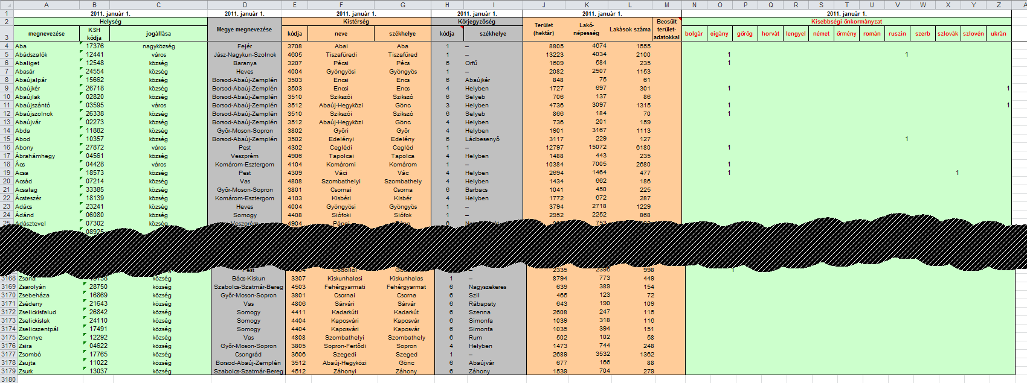
Ügyelj a méretezésre, a cellaegyesítésekre, az igazításokra, a szegélyezésre stb.! Nem muszáj pontosan ezeket a színeket eltalálnod, de mindenképpen törekedj a mintához hasonló színezésre! Segítségül két nagyított képet is közlünk:
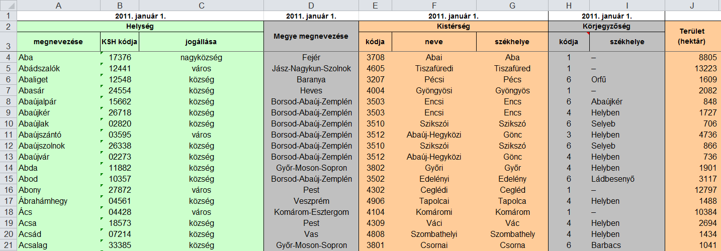
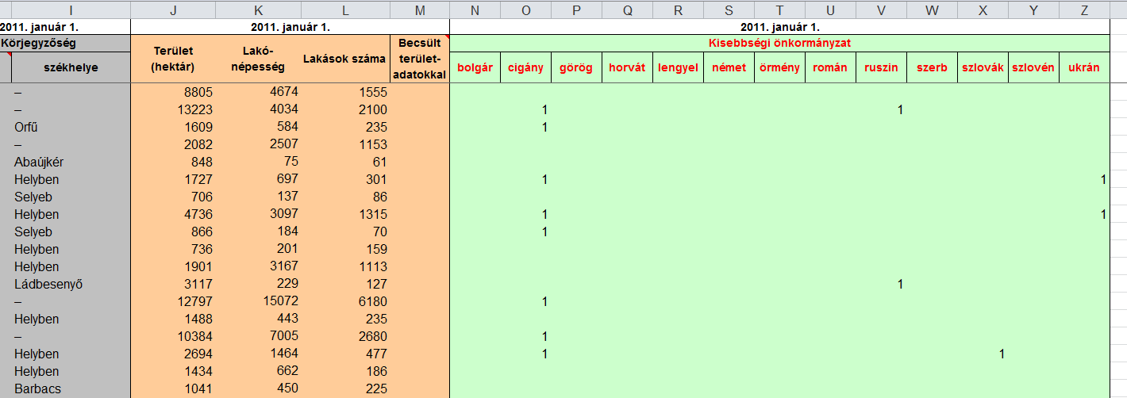
C. Oldd meg, hogy
- a 100.000-nél több lakosú és
- a 10.000-nél több lakással rendelkező
települések (mint pl. Debrecen) minden adata automatikusan piros karakterekkel jelenjen meg!
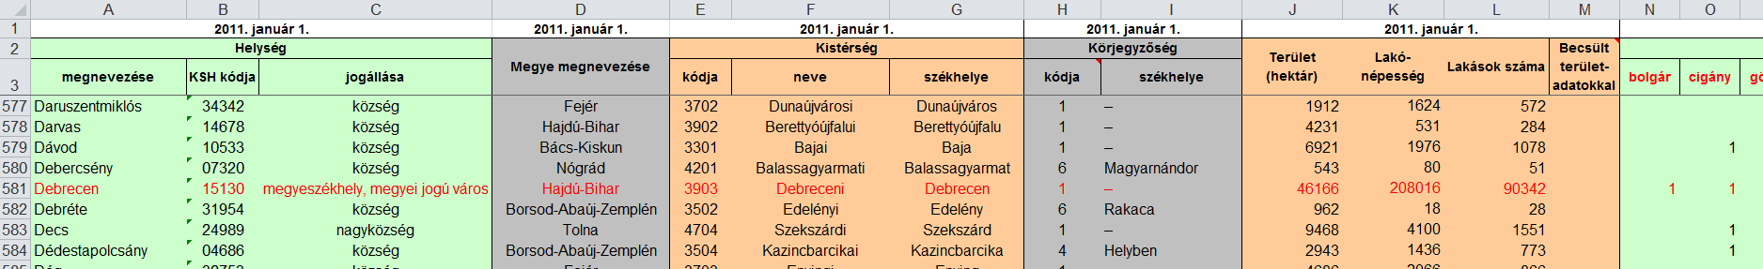
D. A H oszlopba írt kódok magyarázatát a Körjegyzőség kódja munkalapon találod. Számítsd ki az ábra szerinti helyen és formában, hogy melyik fajta körjegyzőség hány településen fordul elő! A megoldáshoz ne használj segédcellákat!
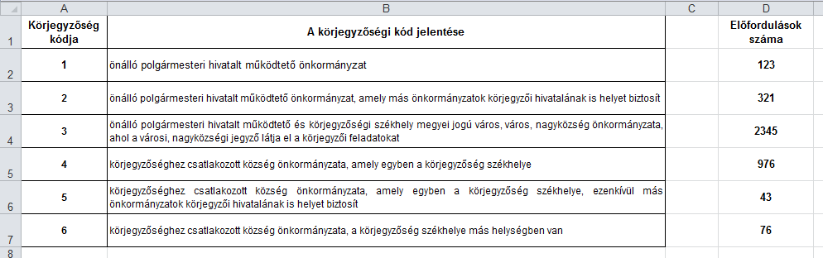
E. Magyarország 3176 települése között lehetnek olyanok, amelyeknek ugyanaz a neve. Függvény segítségével, az ábra szerinti módon írd a Minden helység adata nevű munkalapon a 3181-es sorba a következő két válasz közül a megfelelőt:
- Nincs két azonos nevű település
- Vannak azonos nevű települések
Megoldásod annál több pontot ér, minél kevesebb segédcellát használsz! A helyes válasz tehát:
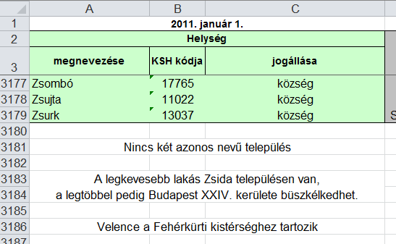 vagy 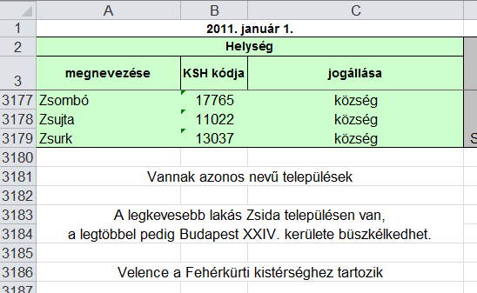
F. Függvény segítségével határozd meg a legkevesebb és a legtöbb lakással rendelkező települést, és az eredményt írd a fenti ábra mintájára a 3183-3184-es sorba (pl.: „A legkevesebb lakás Zsida településen van, a legtöbbel pedig Budapest XXIV. kerülete büszkélkedhet”)! A megoldáshoz ne használj segédcellát!
G. Függvény segítségével határozd meg, hogy Velence melyik kistérséghez tartozik! Az eredményt írd a fenti ábra mintájára a 3186-os sorba (pl.: „Velence a Fehérkürti kistérséghez tartozik”)! A megoldáshoz ne használj segédcellát!
H. Helyezd el a fejlécben a megfelelő „legördülő nyilakat”, hogy feltételek megadásával szűkíthesd a kijelzett települések körét!
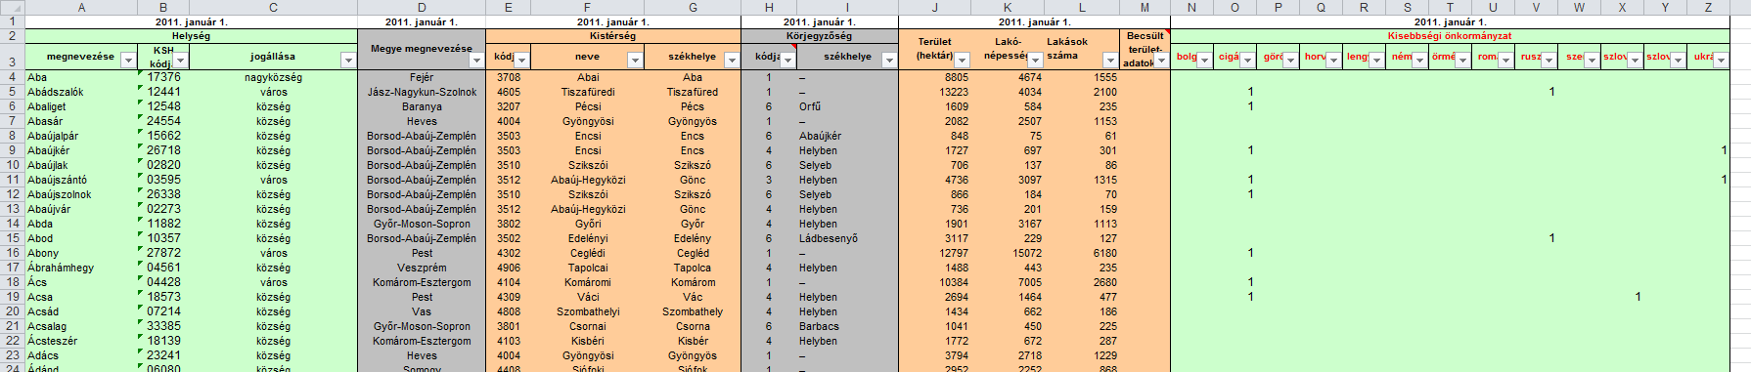
I. A fenti eszköz segítségével könnyedén azonosítani tudod a Velence kistérségéhez tartozó településeket. Készíts ezekről önálló munkalapként az alábbi minta alapján egy diagramot! Ábrázold a területeket oszlopokkal, a népességet pedig vonalgrafikonnal! A megfelelő színezéssel gondoskodj arról, hogy a két adatsorhoz tartozó tengelyek és feliratok segítsék az egyértelmű azonosítást! Háttérképnek a mellékelt velenceito.htm lap közepén látható térkép eredetijét használd, olyan mértékben elhalványítva, hogy ne zavarja a diagram megértését! A diagramot tartalmazó munkalap neve Diagram legyen!
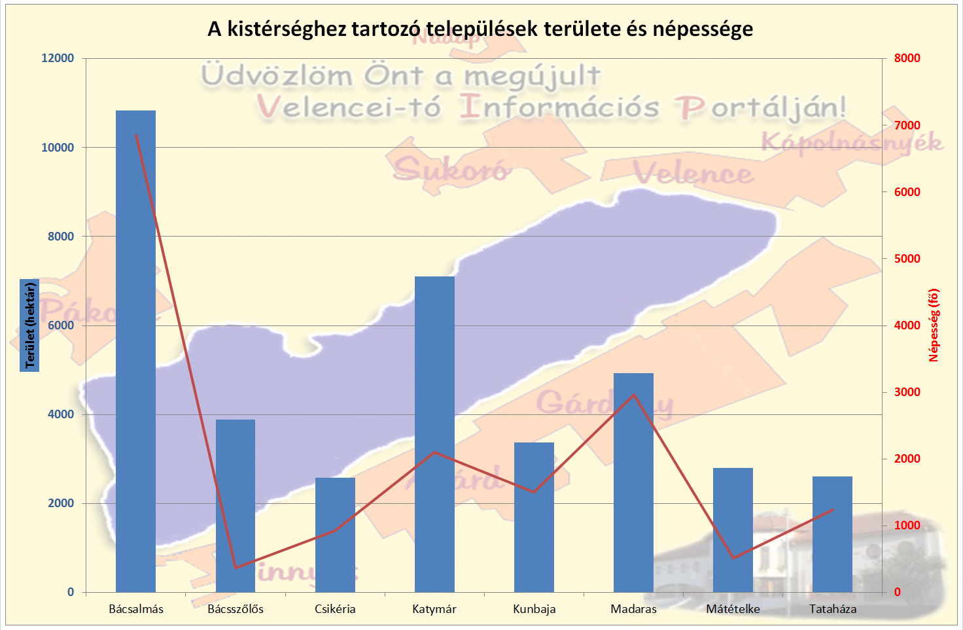
J. Függvény segítségével határozd meg, hogy melyik az a település, amelynek a területe a legkevésbé tér el a Velencei-tó 2490 hektáros területétől! Az eredményt és az eltérés mértékét írd a lenti ábra mintájára a 3200-3201-es sorba (pl.: „A Velencei-tó 2490 hektáros területét legjobban Nekeresd területe közelíti meg: mindössze 3 hektár a különbség”)! Segítségül eláruljuk, hogy a feltételnek csak egyetlen település felel meg. Megoldásod annál több pontot ér, minél kevesebb segédcellát használsz!
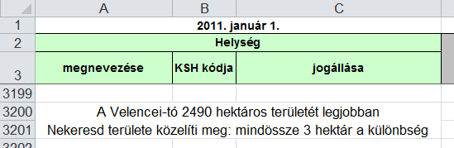
Értékelés
A. Van Adatok munkafüzet, benne mindkét munkalap;
M2-ben és H3-ban megjegyzés rendben 1+1 pont
B1. A Minden helység adata munkalapon dátum: 1 cellaegyesítés rendben;
dátum: 1 cellaigazítás rendben;
dátum: minden cellaegyesítés és igazítás rendben 1+1+1 pont
B2. 2. sor 1 vízszintes cellaegyesítés rendben;
1 cellaigazítás rendben;
minden vízszintes cellaegyesítés és igazítás rendben 1+1+1 pont
B3. 2-3. sor 1 függőleges cellaegyesítés rendben;
2. ill. 2-3. sor 1 cellaigazítás rendben;
minden függőleges cellaegyesítés és igazítás rendben;
N:Z oszlopokban piros karakterek rendben;
fejléc félkövér karakterek rendben;
fejléc szegélyezése 1 helyen rendben;
fejléc szegélyezése >50% helyen rendben;
fejléc szegélyezése minden helyen rendben;
ablaktábla zárolása rendben 1+1+1+1+1+1+1+1+1 pont
B4. oszlopok igazítása a 4. sortól >50% helyen rendben;
oszlopok igazítása a 4. sortól minden helyen rendben;
oszlopok színezése a 4. sortól minden helyen rendben;
belső szegélyezés a 4. sortól >50% helyen rendben;
belső szegélyezés a 4. sortól minden helyen rendben;
külső szegélyezés a 4. sortól minden helyen rendben 1+1+1+1+1+1 pont
C. Feltételes formázásnál a 100.000-es feltétel egy oszlopra rendben;
a 100.000-es feltétel minden oszlopra rendben;
a 10.000-es feltétel egy oszlopra rendben;
a 10.000-es feltétel minden oszlopra rendben;
mindkét feltétel minden oszlopra rendben;
mindkét feltétel minden sorra rendben;
a két feltétel VAGY kapcsolatban;
a formátum rendben;
minden rendben 1+2+1+2+1+1+2+1+2 pont
D. FIGYELEM! Segédcella használata esetén a versenyző nem kaphat pontot!
Jó helyen, jó formában van eredmény;
egy érték számításánál erre alkalmas függvényt használt;
az eredmény is helyes;
minden érték helyes 1+1+1+3 pont
E. Jó helyen, jó formában van eredmény (cellaegyesítés, igazítás);
egy településnév gyakoriságára figyel;
minden településnév gyakoriságára figyel;
számítja a gyakoriságok maximumát;
elágazás a gyakoriságok maximuma szerint;
HA() fv. teljesen jó;
<3000 segédcellát használt;
1 segédcellát használt;
nem használt segédcellát 1+1+2+2+1+1+1+2+3 pont
F. FIGYELEM! Segédcella használata esetén a versenyző nem kaphat pontot!
Jó helyen, jó formában van eredmény (cellaegyesítés, igazítás);
legkisebb lakásszám rendben;
az ehhez tartozó helység rendben;
legnagyobb lakásszám rendben;
az ehhez tartozó helység rendben;
mindkét helység rendben;
szöveg összefűzése rendben;
minden rendben 1+1+2+1+2+2+1+2 pont
G. FIGYELEM! Segédcella használata esetén a versenyző nem kaphat pontot!
Jó helyen, jó formában van eredmény (cellaegyesítés, igazítás);
alkalmas függvényt használ;
helyes eredményre jut;
szöveg összefűzése rendben;
minden rendben 1+1+1+1+2 pont
H. Egy oszlopban, az első három sor valamelyikében van legördülő nyíl;
minden oszlopban, az első három sor valamelyikében van legördülő nyíl;
minden oszlopban közvetlenül a 4. sor fölött van a legördülő nyíl 1+1+3 pont
I1. A diagramban pontosan a 9 kiszűrt település szerepel;
önálló munkalapként;
melynek neve Diagram 1+1+1pont
I2. Adatsorok jók;
területhez oszlopdiagram van;
népességhez vonaldiagram van;
elsődleges tengely skálájának színe rendben;
elsődleges tengely feliratának színe rendben;
másodlagos tengely skálájának színe rendben;
másodlagos tengely feliratának színe rendben;
mindkét adatsorra a színezés mindenütt rendben 1+1+1+1+1+1+1+2 pont
I3. Kategórianevek rendben;
diagramcím rendben;
háttérképként a térkép szerepel;
a térképen a bal felső sarok üres („Üdvözlöm…” előtt);
átlátszóság rendben 1+1+1+3+1 pont
J1. Jó helyen, jó formában van eredmény (cellaegyesítés, igazítás);
egy településnév esetén jó a 2490-től számított eltérés;
minden településnév esetén jó a 2490-től számított eltérés;
a minimális eltérés értéke rendben 1+1+2+2 pont
J2. 2490-től lefelé eltérés esetén jól keres;
2490-től felfelé eltérés esetén jól keres;
mindkét irányú eltérés esetén jól keres;
elágazás a le-, illetve felfelé irányuló eltérés szerint (tudjuk, hogy pontosan 1 van);
HA() függvény teljesen jó;
minimális eltérés bekerül a szövegbe;
szöveg összefűzése mindenhol rendben;
<3000 segédcellát használt;
1 segédcellát használt;
nem használt segédcellát 2+2+1+1+2+1+1+1+2+3 pont
Összpontszám: 400 pont, Beküldési határ: 160 pont

A képek http://hu.wikipedia.org/wiki/Kezd%C5%91lap oldalról és a http://www.velenceito.hu/ oldalról származnak
forrás: http://www.ksh.hu

